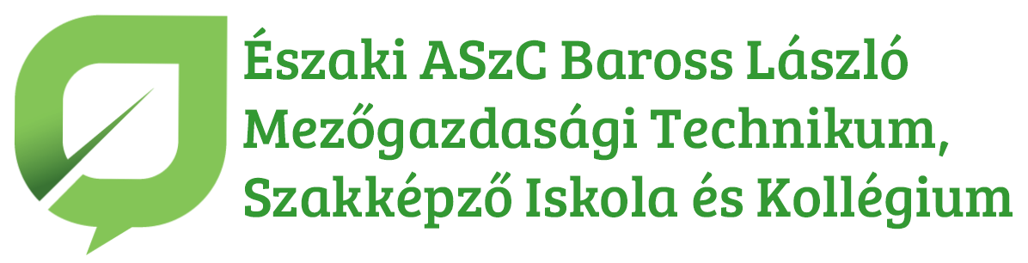

NYILATKOZAT

a Gyvt. 21/B. § (1) bekezdés b)-d) pontja és a Gyvt. 21/B. § (2) bekezdése szerinti ingyenes vagy kedvezményes intézményi gyermekétkezés igénybevételéhez

- Alulírott (születési név: ,
születési hely:___________________ idő: ___________ anyja neve: _________)
szám alatti lakos mint a
  - ______ nevű gyermek (születési hely, idő: , , , , anyja neve: ),
  - ______ nevű gyermek (születési hely, idő: , , , , anyja neve: ),*
  - ___________________________nevű gyermek (születési hely, idő: , , , , anyja neve: )*
szülője/más törvényes képviselője/gondviselője (a megfelelő aláhúzandó) a gyermekek védelméről és a gyámügyi igazgatásról szóló 1997. évi XXXI. törvény 21/B. § (1) bekezdés b)-d) pontja és (2) bekezdése szerinti ingyenes vagy kedvezményes gyermekétkeztetési igénybevételét az alábbi jogcím alapján kérem, mivel a gyermek(ek): **
- a) rendszeres gyermekvédelmi kedvezményben részesül ……………. év ………….. hónap ……… napjától,
- b) tartósan beteg vagy fogyatékos,
- c) családjában három vagy több gyermeket nevelnek, ***
- d) nevelésbe vételét rendelte el a gyámhatóság, vagy
- e) utógondozói ellátásban részesül.

- Kérem diétás étrend biztosítását: igen / nem (a választott lehetőség aláhúzandó!) a következő egészségi állapotra tekintettel: …………………………………………………………………………………………………………………………………

2. Büntetőjogi felelősségen tudatában kijelentem, hogy a közölt adatok a valóságnak megfelelnek, egyúttal hozzájárulok a kérelemben szereplő adatoknak a gyermekétkeztetés normatív kedvezményének igénybevételéhez történő felhasználásához.

Dátum: ……………………………………………..

………………………………………………………… az ellátást igénylő
(szülő, más törvényes képviselő, nevelésbe vett gyermek esetén az ellátást nyújtó nevelőszülő, intézményvezető, utógondozói
ellátott fiatal felnőtt esetén az ellátást igénylő) aláírása

*A pont csak akkor töltendő, ha az ugyanazon intézménybe járó több gyermeke után ugyanazon jogcímen igényli a szülő/más törvényes képviselő/gondviselő a normatív kedvezményt. Ha különbözik a jogcím, gyermekenként külön nyilatkozatot kell kitölteni. A gyermekek számának megfelelő sorok értelemszerűen bővíthetőek.
**A megfelelő pont jelölendő!
***A gyermekek számának meghatározásánál figyelembe veendő gyermekek köre: az egy lakásban együtt lakó, ott bejelentett lakóhellyel vagy tartózkodási hellyel rendelkező 18 ével aluli gyermek; a 25 évesnél fiatalabb, köznevelési intézményben nappali rendszerű oktatásban részt vevő, a nappali oktatás munkarendje szerint szervezett felnőttoktatásban részt vevő vagy felsőoktatási intézményben nappali képzésben tanuló gyermek és életkortól függetlenül a tartósan beteg vagy súlyosan fogyatékos gyermek, kivéve a nevelőszülőnél ideiglenes hatállyal elhelyezett gyermek, valamint a nevelőszülőnél elhelyezett nevelésbe vett gyermek és utógondozói ellátásban részesülő fiatal felnőtt.

